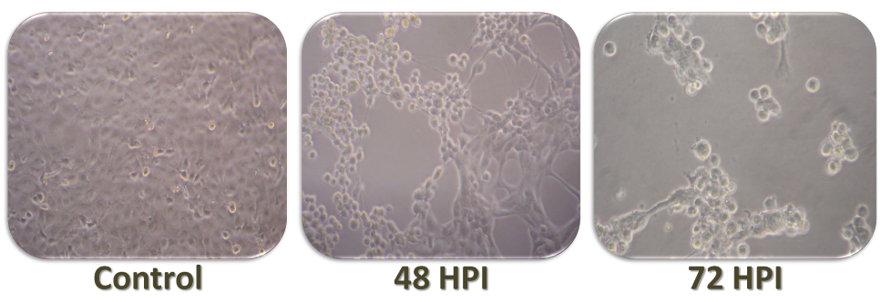
Figura 4. Aislamiento del BHV-1 en cultivos de células MDBK. Nótese la presencia del efecto citopático característico conocido como formación de racimos de células y formación de sincitios, con posterior desprendimiento de la monocapa celular.

